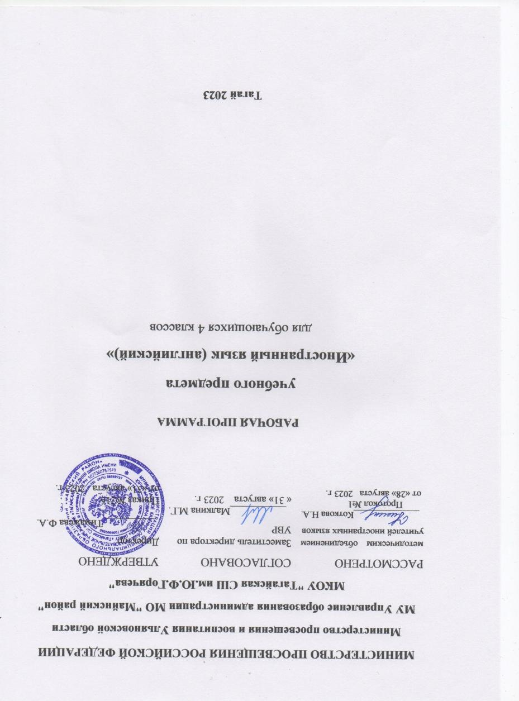

1.Планируемые результаты изучения учебного предмета.

Работа по учебно-методическим комплексам “Rainbow English” призвана обеспечить достижение следующих личностных, метапредметных и предметных результатов
ЛИЧНОСТНЫЕ
В результате изучения английского языка в начальной школе у учащихся формируются первоначальные представления о роли и значимости английского языка в жизни современного человека и его важности для поликультурного мира наших дней. Школьники приобретают начальный опыт использования иностранного языка как средства межкультурного общения, как нового инструмента познания мира и культуры других народов, осознают личностный смысл овладения иностранным языком. Учащиеся осознают, что слова английского языка попадают в лексикон родного языка, существует так называемая интернациональная лексика, с которой они будут знакомиться в течение всего курса обучения английскому языку.
Закладываются основы коммуникативной культуры младших школьников (учатся самостоятельно ставить и решать личностно-значимые коммуникативные задачи, при этом адекватно используя имеющиеся речевые и неречевые средства, соблюдая речевой этикет.) Работа по УМК данной серии будет способствовать дальнейшему формированию у учащихся интереса к английскому языку, к истории и культуре страны изучаемого языка, а также развитию познавательных мотивов, поможет усилить желание изучать иностранный язык в будущем.
У учащихся будут сформированы
-положительная мотивация к учению английского языка, внимание к особенностям произношения и написания слов;
- общее представление о мире как о многоязычном и поликультурном сообществе;
- осознание своей национальной принадлежности;
- восприятие языка, в том числе иностранного, как основного средства общения между людьми, как средства выражения мыслей, чувств, эмоций зарубежных сверстников с использованием средств изучаемого иностранного языка (через детский фольклор, некоторые образца детской художественной литературы, традиции);
- адекватное восприятие оценки собственной деятельности одноклассниками, учителем, способности к адекватной самооценке
- понимание причин успешности/ неуспешности в учебе.

ПРЕДМЕТНЫЕ

К концу обучения в 4 классе обучающийся получит следующие предметные результаты:
Коммуникативные умения
Говорение:
вести разные виды диалогов (диалог этикетного характера, диалог-побуждение, диалог-расспрос) на основе вербальных и (или) зрительных опор с соблюдением норм речевого этикета, принятого в стране/странах изучаемого языка (не менее 4–5 реплик со стороны каждого собеседника);
вести диалог – разговор по телефону с опорой на картинки, фотографии и (или) ключевые слова в стандартных ситуациях неофициального общения с соблюдением норм речевого этикета в объёме не менее 4–5 реплик со стороны каждого собеседника;
создавать устные связные монологические высказывания (описание, рассуждение; повествование/сообщение) с вербальными и (или) зрительными опорами в рамках тематического содержания речи для 4 класса (объём монологического высказывания – не менее 4–5 фраз);
создавать устные связные монологические высказывания по образцу; выражать своё отношение к предмету речи;
передавать основное содержание прочитанного текста с вербальными и (или) зрительными опорами в объёме не менее 4–5 фраз.
представлять результаты выполненной проектной работы, в том числе подбирая иллюстративный материал (рисунки, фото) к тексту выступления, в объёме не менее 4–5 фраз.
Аудирование:
воспринимать на слух и понимать речь учителя и других обучающихся, вербально/невербально реагировать на услышанное;
воспринимать на слух и понимать учебные и адаптированные аутентичные тексты, построенные на изученном языковом материале, с разной глубиной проникновения в их содержание в зависимости от поставленной коммуникативной задачи: с пониманием основного содержания, с пониманием запрашиваемой информации фактического характера со зрительной опорой и с использованием языковой, в том числе контекстуальной, догадки (время звучания текста/текстов для аудирования – до 1 минуты).
Смысловое чтение:
читать вслух учебные тексты объёмом до 70 слов, построенные на изученном языковом материале, с соблюдением правил чтения и соответствующей интонацией, демонстрируя понимание прочитанного;
читать про себя тексты, содержащие отдельные незнакомые слова, с различной глубиной проникновения в их содержание в зависимости от поставленной коммуникативной задачи: с пониманием основного содержания, с пониманием запрашиваемой информации, со зрительной опорой и без опоры, с использованием языковой, в том числе контекстуальной, догадки (объём текста/текстов для чтения – до 160 слов;
прогнозировать содержание текста на основе заголовка;
читать про себя несплошные тексты (таблицы, диаграммы и другое) и понимать представленную в них информацию.
Письмо:
заполнять анкеты и формуляры с указанием личной информации: имя, фамилия, возраст, место жительства (страна проживания, город), любимые занятия и другое;
писать с опорой на образец поздравления с днем рождения, Новым годом, Рождеством с выражением пожеланий;
писать с опорой на образец электронное сообщение личного характера
(объём сообщения – до 50 слов).
Языковые знания и навыки
Фонетическая сторона речи:
читать новые слова согласно основным правилам чтения;
различать на слух и правильно произносить слова и фразы/предложения с соблюдением их ритмико-интонационных особенностей.
Графика, орфография и пунктуация:
правильно писать изученные слова;
правильно расставлять знаки препинания (точка, вопросительный и восклицательный знаки в конце предложения, апостроф, запятая при перечислении).
Лексическая сторона речи:
распознавать и употреблять в устной и письменной речи не менее 500 лексических единиц (слов, словосочетаний, речевых клише), включая 350 лексических единиц, освоенных в предшествующие годы обучения;
распознавать и образовывать родственные слова с использованием основных способов словообразования: аффиксации (суффиксы -er/-or, -ist: teacher, actor, artist), словосложения (blackboard), конверсии (to play – a play).
Грамматическая сторона речи:
распознавать и употреблять в устной и письменной речи Present Continuous Tense в повествовательных (утвердительных и отрицательных), вопросительных (общий и специальный вопрос) предложениях;
распознавать и употреблять в устной и письменной речи конструкцию to be going to и Future Simple Tense для выражения будущего действия;
распознавать и употреблять в устной и письменной речи модальные глаголы долженствования must и have to;
распознавать и употреблять в устной и письменной речи отрицательное местоимение no;
распознавать и употреблять в устной и письменной речи степени сравнения прилагательных (формы, образованные по правилу и исключения: good – better – (the) best, bad – worse – (the) worst);
распознавать и употреблять в устной и письменной речи наречия времени;
распознавать и употреблять в устной и письменной речи обозначение даты и года;
распознавать и употреблять в устной и письменной речи обозначение времени.
Социокультурные знания и умения:
владеть социокультурными элементами речевого поведенческого этикета, принятыми в англоязычной среде, в некоторых ситуациях общения (приветствие, прощание, знакомство, выражение благодарности, извинение, поздравление с днём рождения, Новым годом, Рождеством);
знать названия родной страны и страны/стран изучаемого языка;
знать некоторых литературных персонажей;
знать небольшие произведения детского фольклора (рифмовки, песни);
кратко представлять свою страну на иностранном языке в рамках изучаемой тематики

МЕТАПРЕДМЕТНЫЕ
Деятельностный характер освоения содержания учебно-методических комплексов серии “Rainbow English” способствует достижению метапредметных результатов, то есть формированию универсальных учебных действий.
- Разделы учебников «Учимся самостоятельно» развивают умение учиться, приучают самостоятельно ставить учебные задачи, планировать свою деятельность, осуществлять рефлексию при сравнении планируемого и полученного результатов. Способы презентации нового языкового материала показывают учащимся, каким образом необходимо структурировать новые знания, анализировать объекты с целью выделения существенных признаков и синтезировать информацию, самостоятельно выстраивая целое на основе имеющихся компонентов. Однако наибольшее внимание в данных учебно-методических комплексах уделяется развитию коммуникативных универсальных учебных действий, а именно: формированию умения с достаточной полнотой и точностью выражать свои мысли в соответствии с задачами и условиями коммуникации, овладению монологической и диалогической формами речи, инициативному сотрудничеству речевых партнеров при сборе и обсуждении информации, управлению своим речевым поведением.
- Последовательная и системная работа по УМК серии “Rainbow English” постепенно знакомит школьников со способами извлечения, обработки и презентации информации, на что направлены многие задания, связанные с чтением.
- Освоение лингвистического, особенно грамматического, материала учит логически мыслить, пользоваться образцами и формулами для построения собственного речевого высказывания, дает представление о типичном, аналогичном, универсальном, исключительном и т. п. иными словами, учит школьников мыслить и излагать свои мысли адекватно.
РЕГУЛЯТИВНЫЕ
Учащиеся научатся
- определять цель учебной деятельности под руководством учителя и соотносить свои действия с поставленной целью;
-самостоятельно формулировать задание: определять его цель, планировать свои действия для реализации языковых задач;
- намечать план действий при работе в паре, следовать по намеченному плану;
- прогнозировать результаты;
-следовать при выполнении задания инструкциям учителя и изученным правилам чтения и орфографии;
- осмысленно выбирать способы и приемы действий при решении языковых задач, корректировать работу по ходу выполнения;
- выполнять учебные действия в материализованной, громкоречевой и умственной форме;
- оценивать результаты собственной деятельности по заданным критериям (под руководством учителя);
Осуществлять само- и взаимопроверку, находить и исправлять лексические и грамматические ошибки;
Вносить необходимые дополнения, исправления в свою работу, находить и исправлять ошибки.
ПОЗНАВАТЕЛЬНЫЕ
Учащиеся научатся
- осуществлять расширенный поиск и отбирать информацию для выполнения учебных заданий, в рамках проектной деятельности (в справочных материалах учебника);
- ориентироваться в соответствующих возрасту англо-русских словарях, справочной литературе;
-ориентироваться по маршрутным листам учебника: определять, прогнозировать, что будет освоено при изучении данного раздела;
-осуществлять выбор заданий под определённую задачу;
- дополнять готовые информационные объекты (таблицы, схемы, тексты);
- классифицировать, обобщать, систематизировать изученный материал по плану, таблице;
- использовать знаково-символические средства, в том числе модели, схемы, для решения языковых задач;
- выделять существенную информацию из читаемых текстов;
- писать с опорой на образец поздравление с праздником и короткое личное письмо использовать обобщенные способы и осваивать новые приёмы, способы;
преобразовывать словесную информацию в условные модели и наоборот;
- находить, анализировать, сравнивать, характеризовать единицы языка: звук, буква, слово, части речи; виды предложений; кратко охарактеризовать персонаж текста;
-осуществлять синтез как составление целого из частей (составление текстов).
КОММУНИКАТИВНЫЕ
Учащиеся научатся
- понимать на слух речь учителя и одноклассников; основное содержание небольших доступных текстов в аудио-
записи, построенных на изученном языковом материале;
- читать вслух небольшие тексты, построенные на изученном языковом материале, соблюдая правила чтения и нужную интонацию;
- читать про себя и понимать основное содержание текстов, включающих как изученный языковой материал, так и отдельные новые слова; находить в тексте нужную
информацию, вести элементарный этикетный диалог в ограниченном круге типичных ситуаций общения, диалог-расспрос (вопрос-ответ) и диалог-побуждение к действию;
- уметь на элементарном уровне рассказывать о себе, своей семье, друге;
- описывать предмет, картинку;
- формулировать собственное мнение;
- учитывать разные мнения и стремиться к координации различных позиций при работе в паре, договариваться и приходить к общему решению;
- задавать вопросы, уточняя непонятое в высказывании;
- предъявлять результаты проектной работы, в том числе с помощью ИКТ.
2.Содержание учебного предмета
включает следующие компоненты:
1) сферы общения (темы, ситуации, тексты);
2) навыки и умения коммуникативной компетенции:
— речевая компетенция (умения аудирования, чтения, говорения, письменной речи на начальном уровне);
— языковая компетенция (лексические, грамматические, лингвострановедческие знания и навыки оперирования ими на начальном уровне);
— социокультурная компетенция (социокультурные знания и навыки вербального и невербального поведения на начальном уровне);
— учебно-познавательная компетенция (общие и специальные учебные навыки, приемы учебной работы);
— компенсаторная компетенция (знание приемов компенсации и компенсаторные умения).
Предметное содержание устной и письменной речи соответствует образовательным и воспитательным целям, учитывает интересы младших школьников, их возрастные особенности и включает в себя следующие темы:
Знакомство. Знакомство с одноклассниками, сказочными персонажами. Расспросы об имени, фамилии, возрасте людей, их роде деятельности. Основные элементы речевого этикета.
Я и моя семья. Члены семьи, родственники, их возраст, профессии, занятия, домашние любимцы. Распорядок дня членов семьи, домашние обязанности, семейные праздники, подарки.
Мир вокруг нас. Природа. Времена года. Цветовые характеристики. Размер и местоположение предметов в пространстве. Время. Количество. Природа. Погода зимой, весной, осенью, летом. Дикие животные. Домашние животные. Животные на ферме.
Мир моих увлечений. Досуг. Мои друзья. Любимые занятия. Мои любимые сказки. Занятия с домашними питомцами. Походы в кино, любимые программы по телевизору. Любимое время года. Любимые персонажи книг. Времяпровождение после занятий. Любимые виды спорта.
Городские здания, дом, жилище. Мой дом (квартира, комната). Предметы мебели. Обстановка. Размеры жилища. Типичное жилище англичан. Английский сад. Местоположение строений и зданий в городе.
Школа, каникулы. Школьный день, друзья в школе. Предметы школьного обихода. Распорядок дня школьника. Классная комната. Учебная работа в школе. Школьный год. Начальная школа в Англии. Школьные каникулы в России. Планы на летние каникулы. Типичное времяпрепровождение во время каникул.
Путешествия. Путешествия поездом, самолетом, автобусом. Выезд за город. Путешествия к морю, в другие города. Планирование поездок. Гостиницы.
Человек и его мир. Личностные качества и состояние человека. Возраст и физические характеристики человека. Профессиональная деятельность людей. Повседневные занятия.
Здоровье и еда. Самочувствие человека. Еда. Овощи и фрукты. Семейные трапезы. Любимая еда. Английские названия трапез. Меню и выбор блюд. Посещение кафе. Праздничный стол. Поход в магазин, покупки.
Страны и города, континенты. Страны изучаемого языка. Родная страна. Континенты. Отдельные сведения о культуре и истории стран изучаемого языка. Города Великобритании. Столица. Сведения о некоторых регионах страны (Озерный край, Шотландия). Названия некоторых европейских стран, языков, их флаги и символы, отдельные достопримечательности. Россия. Москва. Родной город. Отдельные достопримечательности столицы. Символы страны.

3. Тематическое планирование, в том числе с учётом рабочей программы воспитания с указанием количества часов, отводимых на освоение каждой темы.
№ | Наименование разделов и тем | количество часов | контрольные работы | проекты
- 1. | Джон Баркер и его семья | 9 | 1 | 1
- 2. | Мой день | 9 | 1 | 1
- 3. | Мой дом | 9 | 1 | 1
4 | Моя школа | 9 | 1 | 1
5. | Еда и напитки | 9 | 1 | 1
6. | Поговорим о погоде | 9 | 1 | 1
7. | Мои выходные | 14 | 1 | 1
 | Итого | 68 | 7 | 7

